ECOLE DE DANSE HIP HOP

« BOUNCE SCHOOL »
Par Azdine Bouncer

WORKSHOP HOUSE DANCE AVEC KENNY

DIMANCHE 17 AVRIL 2016
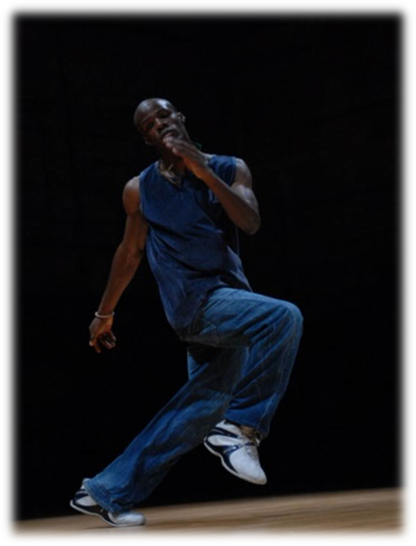
De 14h à 17h

Kenny Nors fait partie des tous premier danseurs à avoir pratiqué la house dance dans le sud de la France.
Sa grande expérience, en fait de lui, l'un des porte-drapeau emblématique de cette discipline dans la région.
En restant loin des battles et leurs côtés performance, Il a su conserver dans son style l'esprit originel de cette danse, qui est le clubbing.

Débutant accepté, notion de danse obligatoire

PAF : 25 €

37 CHEMIN DU MEUNIER – LA CREMADE
13580 LA FARE LES OLIVIERS
INFOS LINE : 06.51.53.63.86

